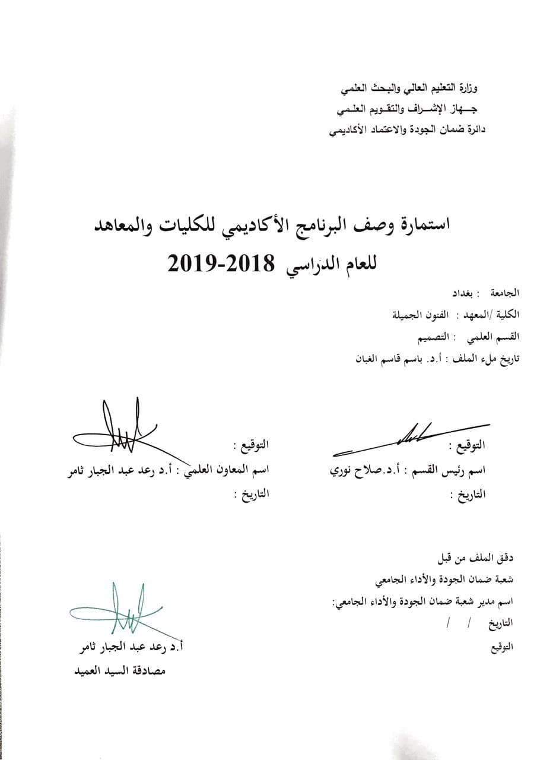

**وصف البرنامج الأكاديمي**

|  |
| --- |
| **يوفر وصف البرنامج الأكاديمي هذا ايجازاً مقتضياً لأهم خصائص البرنامج ومخرجات التعلم المتوقعة من الطالب تحقيقها مبرهناً عما إذا كان قد حقق الاستفادة القصوى من الفرص المتاحة . ويصاحبه وصف لكل مقرر ضمن البرنامج** |

|  |  |
| --- | --- |
| 1. **المؤسسة التعليمية** | **كلية الفنون الجميلة** |
| 1. **القسم العلمي / المركز** | **التصميم** |
| 1. **اسم البرنامج الأكاديمي او المهني** | **تصميم طباعي** |
| 1. **اسم الشهادة النهائية** | **البكالوريوس** |
| 1. **النظام الدراسي :**   **سنوي /مقررات/اخرى** | **سنوي** |
| 1. **برنامج الاعتماد المعتمد** |  |
| 1. **المؤثرات الخارجية الأخرى** |  |
| 1. **تاريخ إعداد الوصف** | **22/2/2018** |
| 1. **أهداف البرنامج الأكاديمي** | |
| **تعليم الطالب اساسيات التصميم الطباعي** | |
| **اكسابهم مهارات تصميم المطبوعات على وفق اساليب التصميم مختلفة** | |
|  | |
|  | |
|  | |
|  | |

|  |
| --- |
| 1. **مخرجات البرنامج المطلوبة وطرائق التعليم والتعلم والتقييم** |
| **أ-ا الاهداف المعرفية .**  **أ1- تعرف الدور الذي يقوم به التصميم الطباعي في مجتمع اليوم ،لاسيما في مجال التسوق والتسويق والدعاية وتطوير الأُطر الاقتصادية المحلية والدولية.** |
| **ب -الاهداف المهاراتية الخاصة بالبرنامج :**  **ب 1 - التدرب على مهارات التصميم الطباعي واساليب تنفيذه** |
| **طرائق التعليم والتعلم** |
| * **اتباع اسلوب المحاضرة في لتوضيح الجانب العملي.** * **تكليف الطالب بعمل تمارين توجيهية داخل الصف وخارجه.** |
| **طرائق التقييم** |
| **تنقسم درجة التقييم الى فصلين دراسيين بالتساوي وتحسب على مجموع التمارين الصفية والبيتية التي يقوم بانجازها.** |
| **ج-الاهداف الوجدانية والقيمية :**  **ج1- تعرف اخلاقيات تصميم الطباعي وتنمية الذائقة الجمعية ،والتعبير عن ثقافة التصميم الطباعي في المجتمع الاستهلاكي.**  **ج2-** |
| **طرائق التعليم والتعلم** |
| * **اتباع اسلوب المحاضرة لتوضيح التمرين العملي.** * **تكليف الطالب بعمل تمارين توجيهية داخل الصف وخارجه.** |
| **طرائق التقييم** |
| **تنقسم درجة التقييم الى فصلين دراسيين بالتساوي وتحسب على مجموع التمارين الصفية والبيتية التي يقوم بانجازها.** |

|  |  |  |  |
| --- | --- | --- | --- |
| **د -المهارات العامة والتأهيلية المنقولة (المهارات الأخرى المتعلقة بقابلية التوظيف والتطور الشخصي).**  **د1- يتم التعلم والتطوير من خلال تنمية المهارات الشخصية ،كذلك من خلال الاطلاع على برامجيات التصميم الرقمي وكيفية توضيفها لانجاز الاعمال الطباعية .**  **د2-** | | | |
| **طرائق التعليم والتعلم** | | | |
| * **اتباع اسلوب المحاضرة لغرض توضيح الجانب العملي من التمرين.**   **تكليف الطالب بعمل تمارين توجيهية داخل الصف وخارجه.** | | | |
| **طرائق التقييم** | | | |
| **تنقسم درجة التقييم الى فصلين دراسيين بالتساوي .** | | | |
| 1. **بنية البرنامج** | | | |
| **المرحلة الدراسية** | **رمز المقرر أو المساق** | **اسم المقرر أو المساق** | **الساعات المعتمدة** |
| **الثالث الطباعي** | **D3** | **التصميم الطباعي** | **عملي** |
|  |  |  | **4** |

|  |
| --- |
| 1. **التخطيط للتطور الشخصي** |
| **يتم من خلال الاطلاع المستمر على المصادر ذات العلاقة بالمقرر الدراسي والمشاركة في الورش التصميمية والطباعية وتقديم التجارب التقنية .** |
| 1. **معيار القبول (وضع الأنظمة المتعلقة بالالتحاق بالكلية أو المعهد)** |
| **يتم من خلال الاطلاع المستمر على المصادر ذات العلاقة بالمقرر الدراسي والمشاركة في الورش التصميمية والطباعية** |
| 1. **أهم مصادر المعلومات عن البرنامج** |
| 1. **التصميم الكرافيكي . رمزي العربي** 2. **القاموس المصورللتصميم الكرافيكي. غافن امبروز.** |

|  |  |  |  |  |  |  |  |  |  |  |  |  |  |  |  |  |  |  |  |
| --- | --- | --- | --- | --- | --- | --- | --- | --- | --- | --- | --- | --- | --- | --- | --- | --- | --- | --- | --- |
| **مخطط مهارات المنهج** | | | | | | | | | | | | | | | | | | | |
| **يرجى وضع اشارة في المربعات المقابلة لمخرجات التعلم الفردية من البرنامج الخاضعة للتقييم** | | | | | | | | | | | | | | | | | | | |
| **مخرجات التعلم المطلوبة من البرنامج** | | | | | | | | | | | | | | | | | | | |
| **السنة / المستوى** | **رمز**  **المقرر** | **اسم**  **المقرر** | **أساسي**  **أم**  **اختياري** | **الاهداف المعرفية** | | | | **الاهداف المهاراتية الخاصة بالبرنامج** | | | | **الاهداف الوجدانية والقيمية** | | | | **المهارات العامة والتأهيلية المنقولة**  **(المهارات الأخرى المتعلقة بقابلية التوظيف والتطور الشخصي)** | | | |
| **أ1** | **أ2** | **أ3** | **أ4** | **ب1** | **ب2** | **ب3** | **ب4** | **ج1** | **ج2** | **ج3** | **ج4** | **د1** | **د2** | **د3** | **د4** |
| **2018** | **D3** | **التصميم الطباعي** | **اساسي** |  |  |  |  |  |  |  |  |  |  |  |  |  |  |  |  |
|  |  |  |  |  |  |  |  |  |  |  |  |  |  |  |  |  |  |  |
|  |  |  |  |  |  |  |  |  |  |  |  |  |  |  |  |  |  |  |  |
|  |  |  |  |  |  |  |  |  |  |  |  |  |  |  |  |  |  |  |
|  |  |  |  |  |  |  |  |  |  |  |  |  |  |  |  |  |  |  |  |
|  |  |  |  |  |  |  |  |  |  |  |  |  |  |  |  |  |  |  |
|  |  |  |  |  |  |  |  |  |  |  |  |  |  |  |  |  |  |  |  |

**نموذج وصف المقرر**

**وصف المقرر**

|  |
| --- |
| **يوفر وصف المقرر هذا إيجازاً مقتضياً لأهم خصائص المقرر ومخرجات التعلم المتوقعة من الطالب تحقيقها مبرهناً عما إذا كان قد حقق الاستفادة القصوى من فرص التعلم المتاحة. ولابد من الربط بينها وبين وصف البرنامج.** |

|  |  |
| --- | --- |
| 1. **المؤسسة التعليمية** | **كلية الفنون الجميلة** |
| 1. **القسم العلمي / المركز** | **التصميم** |
| 1. **اسم / رمز المقرر** | **التصميم الطباعي/ D3** |
| 1. **أشكال الحضور المتاحة** | **يومي** |
| 1. **الفصل / السنة** | **سنوي** |
| 1. **عدد الساعات الدراسية (الكلي)** | **120ساعة** |
| 1. **تاريخ إعداد هذا الوصف** | **22/2/2018** |
| 1. **أهداف المقرر** | |
| **تطوير مهارات الطلبة في اليات التصميم الطباعي واساليبه وتقنياته وتعرف انواعه** | |

|  |
| --- |
| 1. **مخرجات المقرر وطرائق التعليم والتعلم والتقييم** |
| **أ- الاهداف المعرفية**  **أ1- أ- تعليم الطالب اساسيات التصميم الطباعي ،واهميته في المجتمع** |
| **ب - الاهداف المهاراتية الخاصة بالمقرر**  **ب1 – التمرن على تصميم مختلف انواع المطبوعات تجارية وارشادية وتوجيهية وغيرها .** |
| **طرائق التعليم والتعلم** |
| * **اتباع اسلوب المحاضرة لتوضيح التمرين العملي.** * **تكليف الطالب بعمل تمارين لتصميم مطبوعات مختلفة داخل الصف وخارجه.** |
| **طرائق التقييم** |
| **تنقسم درجة التقييم الى فصلين دراسيين بالتساوي دون امتحان نهائي كون الدرس عملي من فصلين فقط.** |
| **ج- الاهداف الوجدانية والقيمية**  **ج1- تعرف اخلاقيات تصميم المطبوعات وتنمية الذائقة الجمعية ،والتعبير عن ثقافة التصميم الطباعي في المجتمع الاستهلاكي.** |
| **طرائق التعليم والتعلم** |
| * **اتباع اسلوب المحاضرة لتوضيح التمرين العملي.** * **تكليف الطالب بعمل تمارين توجيهية داخل الصف وخارجه.** |
| **طرائق التقييم** |
| * **اتباع اسلوب المحاضرة لتوضيح التمرين العملي.** * **تكليف الطالب بعمل تمارين توجيهية داخل الصف وخارجه.** |
| **د - المهارات العامة والتأهيلية المنقولة ( المهارات الأخرى المتعلقة بقابلية التوظيف والتطور الشخصي ).**  **د1- يتم التعلم والتطوير من خلال التدريب على تنفيذ تصاميم مختلفة.** |

|  |  |  |  |  |  |  |  |  |
| --- | --- | --- | --- | --- | --- | --- | --- | --- |
| 1. **بنية المقرر** | | | | | | | | |
| **الأسبوع** | **الساعات** | **مخرجات التعلم المطلوبة** | **اسم الوحدة / أو الموضوع** | | **طريقة التعليم** | | **طريقة التقييم** | |
| **1** | **4** | **التعرف على مادة التصميم الطباعي ومدى اهمية هذا التخصص وفاعليته في الحياة اليومية .**  **.** | **( مقدمة في التصميم الطباعي )** | | **اسلوب المحاضرة - العملي** | | **اسئلة عامة ومناقشة- تمرين** | |
| **2** |  | **تصميم الحرف الطباعي (تايبو غراف )مقدمة عن تصميم الحرف الطباعي ومرجعياته الشكلية وامكانية ابتكار تصميم لأطقم حرفية طباعية عربية باستخدام اسلوب التصميم السويسري .** | **( تصميم طقم حرف طباعي )** | | **اسلوب المحاضرة - العملي** | | **اسئلة عامة ومناقشة- تمرين** | |
| **3** |  | **تصميم حرف طباعي عربي مبتكر** | **تصميم حرف طباعي عربي مبتكر( العين والدال )** | | **اسلوب المحاضرة - العملي** | | **اسئلة عامة ومناقشة- تمرين** | |
| **4** |  | **تصميم حرف طباعي عربي** | **اختيار التصميم الامثل لتكوين ابجدية حروفية طباعية والعمل على نقلها الى احد برامج التصميم الحروفي وتنفيذها كأبجدية حروفية جاهزة للاستخدام** | | **اسلوب المحاضرة - العملي** | | **اسئلة عامة ومناقشة- تمرين** | |
| **5** |  | **تصميم ليبل لشركة لون واحد** | **ليبل لشركة الاصباغ الحديثة وتوظيف الحرف الذي تم اختياره ليكون هو العنصر الكتابي ( لون واحد ) يصلح للطباعة على كيس او علبة بطريقة الطباعة النافذة اضافة الى الاوفسيت والفلكس او حفر بطرقة السي ان سي** | | **اسلوب المحاضرة - العملي** | | **اسئلة عامة ومناقشة- تمرين** | |
| **6** |  | **تصميم ليبل لشركة.** | **تصميم ليبل لشركة مياه بغداد (لونين) وتوظيف الحرفالذي تم اختياره ليكي يكون هوالعنصرالكتابي يصلح للطباعةعلى كيس اوعلبة بطرقة الطباعة النافذة اضافة الى الاوفسيت** | | **اسلوب المحاضرة - العملي** | | **اسئلة عامة ومناقشة- تمرين** | |
| **7** |  | **تصميم ليبل لشركة ( 3 الوان ).** | **تصميم ليبل لشركة اتصالات العراق ( 3 الوان ).تجريدي** | **اسلوب المحاضرة - العملي** | | **اسئلة عامة ومناقشة- تمرين** | | |
| **8** |  | **تصميم وجه فولدر (اربعة الوان ) تجريدي** | **تصميم وجه فولدر لمعرض الطالب الشخصي (اربعة الوان ) تجريدي** | **اسلوب المحاضرة - العملي** | | **اسئلة عامة ومناقشة- تمرين** | | |
| **9** |  | **تصميم (لونين) تجريدي.** | **تصميم فولدر لمهرجان قسم السينما والتلفزيون (لونين) تجريدي.** | **اسلوب المحاضرة - العملي** | | **اسئلة عامة ومناقشة- تمرين** | | |
| **10** |  | **تصميم فولدر لمهرجان بتوظيف الورود المجردة ).** | **تصميم فولدر لمهرجان الربيع في الموصل ( اربعة الوان بتوظيف الورود المجردة ).** | **اسلوب المحاضرة - العملي** | | **اسئلة عامة ومناقشة- تمرين** | | |
| **11** |  | **تصميم فولدر.** | **تصميم فولدر لمعرض القسم ( لون واحد ) تجريدي .** | **اسلوب المحاضرة - العملي** | | **اسئلة عامة ومناقشة- تمرين** | | |
| **12** |  | **تصميم ليبل.** | **تصميم ليبل لمبيد حشري( فتاك )(اربعة الوان ).** | **اسلوب المحاضرة - العملي** | | **اسئلة عامة ومناقشة- تمرين** | | |
| **13** |  | **تصميم غلاف كتاب تاريخي** | **تصميم غلاف كتاب تاريخي (تاريخ الحضارة الانسانية )(اربعة الوان ).** | **اسلوب المحاضرة - العملي** | | **اسئلة عامة ومناقشة- تمرين** | | |
| **14** |  | **تصميم غلاف كتاب علمي** | **تصميم غلاف كتاب علمي ( الطاقة المتجددة ) اربعة الوان.** | **اسلوب المحاضرة - العملي** | | **اسئلة عامة ومناقشة- تمرين** | | |
| **15** |  | **امتحان-2** |  |  | |  | | |
| **16** |  | **تصميم شعار شركة انتاج ادوية** | **تصميم شعار الشركة العامة لتجارة الادوية والمستلزمات الطبية** | **اسلوب المحاضرة - العملي** | | **اسئلة عامة ومناقشة- تمرين** | | |
| **18** |  | **تصميم شعار اتحاد رياضي عراقي** | **الاتحاد العراقي لكرة القدم** | **اسلوب المحاضرة - العملي** | | **اسئلة عامة ومناقشة- تمرين** | | |
| **19** |  | **تصميم اعلان ارشادي** | **اعلان للدعوة الى التفاعل مع ذوي الاحتياجات الخاصة** | **اسلوب المحاضرة - العملي** | | **اسئلة عامة ومناقشة- تمرين** | | |
| **20** |  | **تصميم بوستر مهرجان ثقافي** | **بوستر لمهرجان بابل** | **اسلوب المحاضرة - العملي** | | **اسئلة عامة ومناقشة- تمرين** | | |
| **21** |  | **تصميم بوستر لعبة رقمية** | **بوستر لعبة رقمية عراقية افتراضية** | **اسلوب المحاضرة - العملي** | | **اسئلة عامة ومناقشة- تمرين** | | |
| **22** |  | **تصميم لاعلان تخصصي بالازياء** | **تصميم لاعلان عن مهرجان الازياء العراقية** | **اسلوب المحاضرة - العملي** | | **اسئلة عامة ومناقشة- تمرين** | | |
| **23** |  | **تصميم للترويج لنتاجات شركة عراقية** | **تصميم اعلان ترويجي لنتاجات شركة جلود** | **اسلوب المحاضرة - العملي** | | **اسئلة عامة ومناقشة- تمرين** | | |
| **24** |  | **سفرة علمية لجريدة الصباح** | **الاطلاع على مراحل التصميم وصناعة الطباعة** | **اسلوب المحاضرة - العملي** | | **اسئلة عامة ومناقشة- تمرين** | | |
| **25** |  | **تصميم اعلان ترويجي** | **تصميم للترويج لاثار العراق الاهوار** | **اسلوب المحاضرة - العملي** | | **اسئلة عامة ومناقشة- تمرين** | | |
| **26** |  | **تصميم اعلان اجتماعي** | **اعلان للدعوة لعد التنمر على ذوي الاحتياجات الخاصة** | **اسلوب المحاضرة - العملي** | | **اسئلة عامة ومناقشة- تمرين** | | |
| **27** |  | **تصميم غلاف مجلة** | **تصميم غلاف مجلة ادبية الاقلام** | **اسلوب المحاضرة - العملي** | | **اسئلة عامة ومناقشة- تمرين** | | |
| **28** |  | **تصميم بوستر سياسي** | **تصميم بوستر سياسي توعوي للدفاع عن العراق** | **اسلوب المحاضرة - العملي** | | **اسئلة عامة ومناقشة- تمرين** | | |
| **29** |  | **الاعداد لمعرض الاختصاص** | **تهيئة الاعمال وتجهيز القاعة للمعرض السنوي لتخصص التصميم الطباعي** | **اسلوب المحاضرة - العملي** | | **اسئلة عامة ومناقشة- تمرين** | | |
| **30** |  | **التقييم للفصل الثاني** | **تقييم نتاج الطلبة للفصل الثاني** | **اسلوب المحاضرة - العملي** | | **اسئلة عامة ومناقشة- تمرين** | | |

|  |  |
| --- | --- |
| 1. **البنية التحتية** | |
| 1. **الكتب المقررة المطلوبة** | **الاطلاع على المواقع المتخصصة بالتصميم الطباعي** |
| 1. **المراجع الرئيسية (المصادر)** | 1. **التصميم الكرافيكي . رمزي العربي** 2. **القاموس المصور للتصميم الطباعي** |
| 1. **الكتب والمراجع التي يوصى بها (المجلات العلمية ،التقارير ،.....)** | **كل ما يتعلق بتصميم المطبوعات غلى مواقع السوشل ميديا والمواقع المتخصصة.** |
| 1. **المراجع الالكترونية ،مواقع الانترنيت ،.....** |  |

|  |
| --- |
| 1. **خطة تطوير المقرر الدراسي** |
| **اضافة تصميم الانيميشن والرسوم المتحركة بعد الدخول لتطوير مهاراة التدريسي.** |